Beleidsregels Parkeernormen Landsmeer
Uitwerking Parkeernota 2021-2025

1 Inleiding
1.1 Achtergrond
Bij het vaststellen van gemeentelijke parkeernormen is het doel om deze zo te bepalen dat ze zo veel mogelijk recht doen aan de situatie ter plaatse. Dit betekent dat binnen een gemeente verschillende parkeernormen voor dezelfde functie kunnen gelden.

De toepassing van parkeernormen kent meerdere aanvliegroutes. Een stedenbouwkundige wil in een ruimtelijk ontwerp doorgaans niet al te veel parkeerplaatsen (op maaiveld) realiseren om kwaliteit aan de openbare ruimte te bieden. De verkeerskundige wil juist vanuit het oogpunt van bereikbaarheid voldoende parkeerplaatsen gerealiseerd zien. De planoloog en plantoetser willen duidelijke en werkbare parkeernormen die transparant toe te passen zijn.

De parkeernormensystematiek moet daarom eenduidig, transparant en toetsbaar zijn. De hoogte van de parkeernormen moet aansluiten op de specifieke situatie in Landsmeer en toekomstbestendig zijn.
1.2 Grondslag
Met ingang van 1 juli 2018 dienen bestemmingsplannen te beschikken over een planregeling waarin parkeernomen worden vastgelegd die aan de desbetreffende voorziene ruimtelijke ontwikkeling zijn verbonden. Dit is ook mogelijk door in een planregel een expliciete verwijzing naar gemeentelijke parkeerbeleidsregels op te nemen.

In Landsmeer wordt vanuit bestemmingsplannen verwezen naar het “Gemeentelijk Verkeer- en Vervoerplan”.1 Dit beleidsplan is in 2017 vervangen door de “Mobiliteitsvisie Landsmeer”. In de bestemmingsplannen wordt dus verwezen naar een verouderd beleidsdocument. Het actualiseren van de parkeernormen, van waaruit de bestemmingsplannen naar kan worden verwezen, is daarom als actie opgenomen in de mobiliteitsvisie. Het actualiseren van de parkeernormen vloeit ook voort uit de Parkeernota Landsmeer 2021-2025, zoals vastgesteld door de gemeenteraad op 25 maart 2021.
1.3 Inwerkingtreding
De parkeernormen in het “Gemeentelijk Verkeer- en Vervoersplan”, zoals vastgesteld op 13 februari 2007, worden ingetrokken op de dag waarop deze beleidsregels in werking treden.
De Beleidsregels Parkeernormen Landsmeer treden in werking op de eerste dag na de dagtekening van het Gemeenteblad waarin dit besluit wordt geplaatst.
Een aanvraag voor een omgevingsvergunning die is ingediend vóór de inwerkingtreding van dit besluit, wordt afgedaan op grond van de tot de inwerkingtreding van dit besluit geldende regels. Dit tenzij toepassing van de nieuwe beleidsregels gunstiger voor de aanvrager van de
omgevingsvergunning is. In dat geval zijn onderhavige beleidsregels van toepassing.
Deze beleidsregeling wordt aangehaald als: Beleidsregels Parkeernormen Landsmeer.
De relevante NEN-normen en CROW-publicaties liggen tezamen met deze beleidsregels ter inzage gelegd bij de gemeente.

2 Uitvoering parkeerverplichting

Het bepalen van de parkeerplaatsverplichting en de invulling daarvan vindt plaats op basis van onderstaande stappen. Er wordt hierbij onderscheid gemaakt tussen nieuwbouwplannen en verbouwplannen.

- Bij nieuwbouwplannen wordt de parkeerplaatsverplichting berekend aan de hand van de parkeernormentabel van hoofdstuk 3.
- Bij verbouwplannen, functiewijzigingen of uitbreidingsplannen wordt het aantal aantoonbaar toewijsbare parkeerplaatsen van de oude functie, met de bestaande bestemming in mindering gebracht op de nieuwe parkeerplaatsverplichting (zoals berekend aan de hand van de parkeernormentabel van hoofdstuk 3). Dit levert een aanvullende parkeerplaatsverplichting op.
De aanvrager dient ten behoeve van de berekening aan te leveren uit welke functies en bijbehorende oppervlakten het plan is opgebouwd. Bij een uitbreiding van een locatie wordt alleen de uitbreiding getoetst. Bij uitbreiding van bebouwing en/of bij een functieverandering is het niet vereist om een eventueel bestaand tekort aan parkeerplaatsen van de bestaande functie te compenseren. Compensatie van een ‘bestaand tekort aan parkeercapaciteit’ is uiteraard wel toegestaan.

Het bepalen van de parkeerplaatsverplichting en de invulling van deze verplichting vindt plaats op basis van onderstaande stappen. Het volgens deze systematiek benodigde aantal parkeerplaatsen wordt naar boven afgerond tot een volledige parkeerplaats.

BELEIDSREGEL 1: De parkeerverplichting wordt, m.u.v. (sloop)-nieuwbouw, bepaald door de parkeervraag van de laatst toegestane situatie af te trekken van de parkeervraag van de nieuwe functie (salderen), tenzij sprake is van langdurige leegstand (minimaal 10 jaar).

BELEIDSREGEL 2: Bij een bouwontwikkeling of gebruikswijziging hoeft alleen te worden voorzien in de extra parkeerbehoefte.

2.1 Berekening parkeerverplichting
Stap 1a. Gebiedstypologie gemeente Landsmeer

Welke parkeernormen er voor een gebied gelden is onder andere afhankelijk van de stedelijkheidsgraad. De stedelijkheidsgraad wordt bepaald op basis van de omgevingsadressendichtheid (aantal adressen per km²), kortweg OAD van het Centraal Bureau voor de Statistiek (CBS). In een gebied met een hoge OAD is het aanbod - en de kwaliteit – van andere vervoerswijzen over het algemeen groter dan in een gebied met een lage OAD. Daarom worden in een gebied met een hoge stedelijkheidsgraad lagere parkeernormen toegepast. Daarnaast kan een onderscheid worden gemaakt naar de stedelijke zone (centrum, schil, rest bebouwde kom en buitengebied) van een gemeente.

De gemeente Landsmeer valt qua stedelijkheidsgraad –in zijn geheel - in de categorie ‘Matig stedelijk’. Niet elk gebied heeft echter deze stedelijkheidsgraad. Het buitengebied en de kernen Purmerland en Den Ilp hebben een veel lager OAD dan de kern Landsmeer. Daarom is onderstaande verdeling in stedelijkheidsgraad van toepassing.

Gebiedstype | Stedelijkheidsgraad | Omgevingsadressendichtheid
Kern Landsmeer (bebouwde kom) | Matig stedelijk | 1.000 tot 1.500 adressen per km²
Rest gemeente | Niet stedelijk | minder dan 500 adressen per km².

Tabel 1 Overzicht stedelijkheidsgraden Landsmeer

De hoogte van de parkeernorm wordt ook bepaald door te kijken naar de stedelijke zone (centrum, schil, overig, buitengebied) van een gebied. Hoe dichter bij het centrum, des te beter normaliter de kwaliteit en het aanbod van overige vervoerswijzen en des te lager dus de parkeernorm.

Landsmeer kenmerkt zich door een aantal te onderscheiden stedelijke zones. Dit zijn gebieden die qua geografische ligging, ruimtelijke kenmerken en stedelijke dichtheid zorgen voor een bepaald mobiliteitspatroon en bijbehorende parkeervraag. In onderstaande tabel zijn bovenstaande afwegingen overzichtelijk op een rij gezet.

Gebiedstype | Stedelijkheidsgraad | Stedelijke zones
Centrum kern Landsmeer  (rood gearceerde gebied) | Matig stedelijk | Centrum
Overig deel kern Landsmeer (bebouwde kom) (groen gearceerde gebied) | Matig stedelijk | Schil centrum
Den Ilp / Purmerland (bebouwde kom)  (turquoise gestreept gebied) | Niet stedelijk | Rest bebouwde kom
Rest gemeente | Niet stedelijk | Buitengebied

Tabel 2 Overzicht stedelijkheidsgraad en stedelijke zones

Bij het bepalen van deze zones is uitgegaan van logisch afgebakende gebieden met duidelijke grenzen. Dit resulteert in de indeling zoals weergegeven in onderstaande kaarten (zie volgende pagina’s).

BELEIDSREGEL 3: Bij het bepalen van de parkeerverplichting wordt gebruik gemaakt van de zone-indeling zoals weergegeven in kaarten 1, 2 en 3.

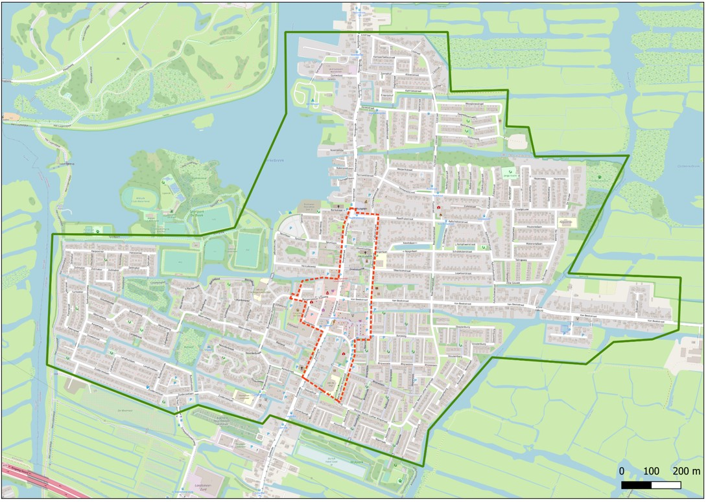
Kaart 1: Centrum kern Landsmeer (bebouwde kom) – Gebied: Rood (zie tabel 2)

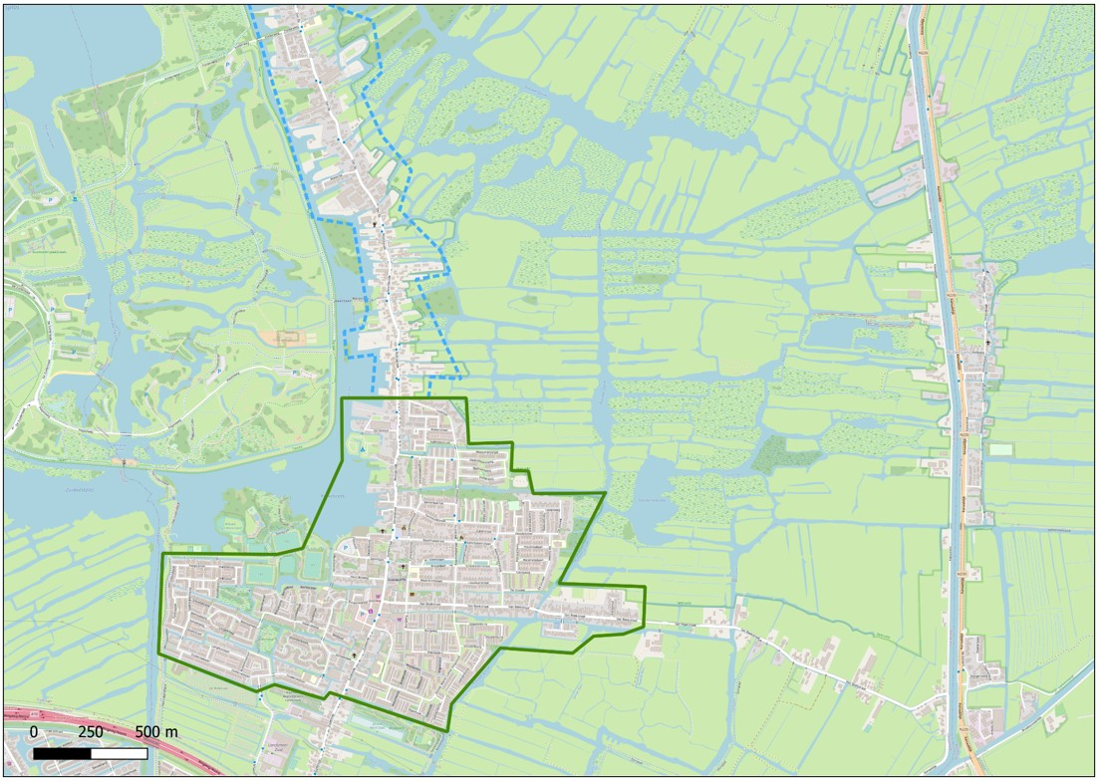
Kaart 2: Overig deel kern Landsmeer (bebouwde kom) – Gebied: Groen (zie tabel 2)

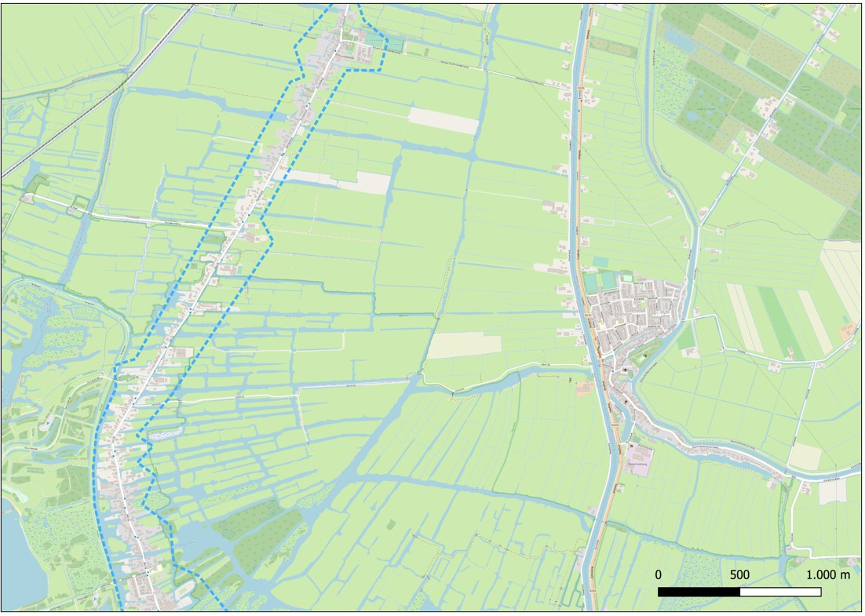
Kaart 3: Den Ilp/Purmerland (bebouwde kom) – Gebied: Turquoise (zie tabel 2)

Stap 1b. Toepassing parkeernormen

Op basis van publicatie 381 van het CROW (Toekomstbestendig Parkeren) is een lijst met gemeentelijke parkeernormen opgesteld. De gemeente werkt met ‘vaste parkeernormen’ (zonder bandbreedte). Dit biedt duidelijkheid voor alle betrokkenen.

Bij de realisatie van nieuwe functies is het belangrijk om te voorzien in voldoende parkeerplaatsen. In deze beleidsregels zijn alleen de voor Landsmeer relevant en voorkomende functies opgenomen (zie tabellen in hoofdstuk 3). Bij de toepassing van parkeernormen voor functies die niet zijn opgenomen in deze beleidsregels, dient gebruik te worden gemaakt van het gemiddelde van de kencijfers zoals beschreven in publicatie 381 van het CROW.

Het gemiddeld autobezit in Nederland is 1,08 particuliere personenauto’s per huishouden - in Landsmeer is dit 1,16 particuliere personenauto’s per huishouden (2019).2 Het autobezit in Landsmeer ligt dus iets hoger dan het landelijk gemiddeld. Toch is gekozen voor het gemiddelde kencijfer van het CROW. Dit komt voort uit onze ambitie om duurzame mobiliteitsvormen (openbaar vervoer en fiets) te stimuleren en om efficiënt om te gaan met de beschikbare ruimte.

BELEIDSREGEL 4: Bij het bepalen van de parkeerverplichting wordt gebruik gemaakt van de parkeernormen zoals opgenomen in hoofdstuk 3. Voor functies die niet zijn opgenomen dient gebruik te worden gemaakt van het gemiddelde van de kencijfers zoals beschreven in publicatie 381 van het CROW.

Stap 1c. Aanwezigheidspercentages dubbelgebruik openbare parkeerplaatsen

Als binnen een ontwikkeling verschillende functies worden gerealiseerd, dan kan bij de parkeerverplichting rekening worden gehouden met dubbelgebruik van parkeerplaatsen. Bij meerdere functies kan er namelijk sprake zijn van een verschillend patroon van tijden waarop gebruikers (inwoners, bezoekers, werknemers) aanwezig zijn. Zo is de parkeerdruk bij woningen bijvoorbeeld vooral 's avonds en ‘s nachts hoog. Overdag ligt de aanwezigheid lager omdat een deel van de inwoners met de auto naar het werk gaat.3 Dit biedt mogelijkheden om andere functies (bijvoorbeeld een kantoor) deze ruimte te laten benutten. Zo kan dubbelgebruik van parkeerplaatsen plaatsvinden. Door dubbelgebruik kan de parkeerverplichting naar beneden worden bijgesteld, voorwaarde is dat de initiatiefnemer dit onderbouwt met een parkeerbalans.

Het berekenen van de mate van dubbelgebruik geschiedt op basis van onderstaande aanwezigheidspercentages voor maatgevende momenten. Voor functies die niet vermeld staan in bovenstaande tabel dient een zo goed mogelijke inschatting te worden gemaakt van de aanwezigheid op basis van een vergelijkbare functie (horeca bijvoorbeeld op basis van bioscoop), of worden uitgegaan van (door de initiatiefnemer aan te leveren) ervaringscijfers van een vergelijkbaar project elders in het land.

BELEIDSREGEL 5: Bij het bepalen van de parkeerverplichting wordt gebruik gemaakt van de aanwezigheidspercentages zoals opgenomen in tabel 3.

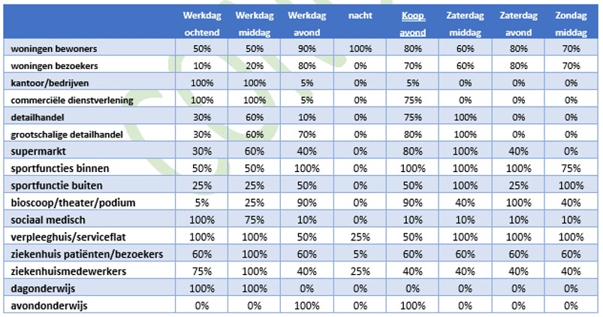
Tabel 3 Aanwezigheidspercentage t.b.v. berekening dubbelgebruik (bron CROW Publicatie 381)
2.2 Voldoen aan parkeerverplichting
2a. Aantonen parkeercapaciteit op eigen terrein

Iedere initiatiefnemer van een plan is verantwoordelijk voor het realiseren van voldoende parkeerruimte. Een nieuwe ontwikkeling mag geen parkeerproblemen veroorzaken in de omgeving. Dit betekent dat de initiatiefnemer ervoor zorgdraagt dat er voldoende parkeerruimte ten behoeve van de ontwikkeling wordt gerealiseerd. Dit dient op eigen terrein te worden opgelost.

Met het begrip “parkeren op eigen terrein” wordt bedoeld: “ruimte voor parkeren of stallen van auto's in, op of onder het gebouw, dan wel op of onder het onbebouwde terrein dat bij dat gebouw hoort, passend binnen het vigerende bestemmingsplan en de vigerende bestemming.” De op eigen terrein te realiseren parkeervoorzieningen dienen te voldoen aan de maatvoering zoals beschreven in vorige paragraaf.

Bij het niet kunnen voldoen aan de parkeerplaatsverplichting op eigen terrein, dient de aanvrager dit bij de aanvraag van de omgevingsvergunning aan te tonen. Deze inspanningsverplichting betekent het aantonen dat het aanleggen van parkeerplaatsen fysiek in geen enkele vorm mogelijk is zonder dat dit het functioneren belemmert.

Als er maximaal één extra parkeerplaats moet worden gerealiseerd, dan hoeft men geen parkeerplaatsen te realiseren. Op deze wijze wordt bereikt dat voor bouwplannen met een kleine verkeersaantrekkende werking (bijvoorbeeld de aanbouw van een serre) geen ontheffing hoeft te worden verleend. De grenswaarde is 1,0 parkeerplaatsen, bij meer dan 1,0 parkeerplaats is geen vrijstelling mogelijk.

BELEIDSREGEL 6: Het realiseren van parkeerplaatsen bij ontwikkelingen moet op eigen terrein plaatsvinden (conform tabel 4), tenzij de aanvrager onderbouwd voldoet aan de in paragraaf 2.3 beschreven afwijkingscriteria.

Stap 2b. Reductiefactor parkeerplaatsen op eigen terrein
Parkeerplaatsen op eigen terrein worden bij nieuwe woningen niet altijd volledig meegerekend in de gerealiseerde parkeerplaatsen. Deze parkeerplaatsen worden immers vaak voor andere doeleinden gebruikt dan parkeren van auto’s. De mate waarin parkeren op eigen terrein wordt meegerekend (afhankelijk van de parkeervoorziening) is opgenomen in onderstaande tabel.

Parkeervoorziening | Theoretisch aantal | Berekeningsaantal
Enkele oprit zonder garage | 1 | 0,8
Lange oprit zonder garage of carport | 2 | 1,0
Dubbele oprit zonder garage | 2 | 1,7
Garage zonder oprit (bij woning) | 1 | 0,4
Garagebox (niet bij woning) | 1 | 0,5
Garage met enkele oprit | 2 | 1,0
Garage met lange oprit | 3 | 1,3
Garage met dubbele oprit | 3 | 1,8

Tabel 4 Parkeren op eigen terrein (Bron: CROW Publicatie 381)

Een parkeervoorziening moet binnen Landsmeer voldoen aan de volgende fysieke maatvoering (conform de CROW-richtlijn):

- Een enkele oprit zonder garage is minimaal 5m diep.
- Een dubbele oprit is minimaal 4,5 meter breed.
- Een garage met enkele oprit is minimaal 5m diep en 2,5m breed (binnenwerks).
- Een dubbele garage is minimaal 5m diep en minimaal 4,5 breed (binnenwerks).
Ook moet de situering zodanig zijn dat het veilig in- en uitrijden is gewaarborgd.

Stap 2c. Onderzoek gebruik bestaande parkeerplaatsen in de openbare ruimte

Een initiatief mag niet leiden tot (toename van) een parkeertekort in de openbare ruimte. Het kan echter voorkomen dat er in de openbare ruimte op loopafstand een restcapaciteit bestaat, waarvan gebruik gemaakt kan worden om de parkeervraag op te vangen. Een initiatiefnemer kan de gemeente verzoeken geen parkeerplaatsen op eigen terrein te realiseren, maar gebruik te maken van restcapaciteit in de openbare ruimte. In deze situatie krijgt de initiatiefnemer geen exclusief gebruiks- of eigendomsrecht.

Als er bijvoorbeeld in de omgeving parkeerplaatsen voorhanden zijn die ooit zijn aangelegd voor een doel of functie die niet meer bestaat of als er sprake is van overcapaciteit aan parkeerruimte, is te onderzoeken of deze ruimte mag worden meegeteld bij de parkeerverplichting voor het initiatief. Dit is alleen mogelijk als de parkeerdruk in de openbare ruimte op het maatgevende moment, met toevoeging van de ontwikkeling, onder 85% blijft. Of deze ruimte er is, dient te blijken uit een door de initiatiefnemer aan te leveren representatief4 parkeeronderzoek. Als er binnen 5 jaar ontwikkelingen worden verwacht die de bezettingsgraad van het betreffende gebied beïnvloeden, moet daarmee ook rekening worden gehouden. De wijze van onderzoek moet vooraf met de gemeente worden afgestemd. De bezettingsgraad van de openbare parkeerplaatsen in de omgeving wordt door de gemeente getoetst bij het verzoek om afwijking van (een deel van) de parkeerverplichting.

Wat een acceptabele loopafstand is, wordt beoordeeld bij de aanvraag omgevingsvergunning en is afhankelijk van de functie en haar gebruikers, het specifieke gebied waar het bouwplan gerealiseerd wordt en een aantal ruimtelijke aspecten aan een looproute zoals sociale veiligheid, aantrekkelijkheid et cetera. De richtlijnen van het CROW voor acceptabele loopafstanden worden hierbij als leidraad gebruikt en zijn weergegeven in onderstaande tabel. Deze afstanden gelden voor de kortste looproute over de openbare weg van ingang van het pand tot aan de parkeerplaats of ingang van de parkeervoorziening.

Hoofdfunctie |  | Acceptabele loopafstanden
Wonen |  | Ca. 100 meter (1,0 – 1,5 minuten)
Winkelen |  | Ca. 400 meter (5 minuten)
Werken |  | Ca. 500 meter (6 minuten)
Ontspanning |  | Ca. 100 meter (1,0 – 1,5 minuten)
Gezondheidszorg |  | Ca. 100 meter (1,0 – 1,5 minuten)
Onderwijs |  | Ca. 100 meter (1,0 – 1,5 minuten)

Tabel 5 Richtlijn loopafstanden (op basis van het CROW Publicatie 381)

Stap 2d. Onderzoek realiseren nieuwe parkeerruimte in de openbare ruimte

De ingediende parkeerbehoefteberekening wordt door de gemeente gecontroleerd, zowel op de juiste toepasbaarheid van de parkeernormen en aanwezigheidspercentages, als op de afwijkingsgronden van parkeren op eigen terrein. Wanneer de mogelijkheid niet aanwezig is om de parkeerverplichting op te vangen met bestaande parkeerplaatsen, kan worden onderzocht of er mogelijkheden zijn om extra parkeerplaatsen in de openbare ruimte aan te leggen. Bij het bepalen van een eventuele locatie moet rekening gehouden worden met:

- De loopafstanden zoals geformuleerd in bovenstaande tabel.
- De kwaliteit van de omgeving. De aanleg van extra parkeerplaatsen mag niet ten koste gaan van de ruimtelijke kwaliteit en leefbaarheid van de omgeving. Er dient altijd een integrale afweging gemaakt te worden met bijvoorbeeld het ruimtelijk- en groenbeleid.
Het college van B&W gaat alleen akkoord met deze mogelijkheid op basis van de volgende criteria:

De parkeerplaats kan ruimtelijk en verkeerstechnisch worden aangelegd. Maatgevend hierbij is onder andere de verkeersveiligheid en eventuele hinder die dit op kan leveren voor andere weggebruikers.
De gemeente wil deze ruimte niet als reserve houden voor het opvangen van al bestaande parkeertekorten of andere doeleinden.
Er vindt een ruimtelijke afweging plaats ten aanzien van de plaats en de hoeveelheid te realiseren parkeerplaatsen in bijvoorbeeld een groenvoorziening.
De kosten die gemoeid zijn met de aanleg van deze parkeerplaatsen worden volledig gefinancierd door de initiatiefnemer. Dit zal door een (realisatie)overeenkomst tussen de gemeente en de aanvrager moeten worden geregeld. De parkeerplaatsen zijn openbaar – er geldt dus geen alleenrecht voor de initiatiefnemer.
2.3 Afwijken parkeerverplichting
Als een aanvraag voor een omgevingsvergunning voorziet in voldoende parkeercapaciteit, dan wordt een positief advies afgegeven.

Wanneer er geen fysieke mogelijkheden zijn om de parkeerverplichting op eigen terrein te realiseren of op acceptabele loopafstand in de openbare ruimte op te vangen of te realiseren conform de gestelde ontwerpeisen, dan wordt een negatief parkeeradvies voor de aanvraag omgevingsvergunning afgegeven - op basis van het niet kunnen voldoen aan de parkeerplaatsverplichting voor het betreffende bouwplan. De aanvraag omgevingsvergunning wordt op deze grond afgewezen.

De afwijkingsbevoegdheid kan alleen door het college van B&W worden toegepast. Het verlenen van vrijstelling voor de aanleg van parkeerplaatsen is echter voorbehouden voor “zeer” bijzondere omstandigheden. Terughoudend gebruik van deze bevoegdheid is geboden. Er dient altijd een zorgvuldige motivatie te worden opgesteld, waarin de aantoonbare bijzondere omstandigheden en overwegende bezwaren uiteen worden gezet en waarom de afwijkingsbevoegdheid dan wordt toegepast.

Van het afwijken van de parkeerverplichting kan sprake zijn bij:

Maatwerk: de afwijking moet worden onderbouwd aan de hand van specifieke kenmerken van de locatie, functie of doelgroep van het project.
Locatie: er moet sprake zijn van een locatie waar het feitelijk onmogelijk is om geheel of gedeeltelijk aan de parkeerverplichting te voldoen of waar het in alle redelijkheid onwenselijk is om geheel of gedeeltelijk te voldoen aan de parkeerverplichting.

3 Parkeernormen Landsmeer

De in dit hoofdstuk opgenomen parkeernormen zijn vaste normen (er mogen niet meer of minder autoparkeerplaatsen worden gerealiseerd bij een ontwikkeling). Per functie zijn de parkeernormen in bijgaande tabellen verwoord. Er is een indeling gemaakt in de volgende categorieën:

- Woningen
- Werken
- Winkelen en boodschappen
- Sport, cultuur en ontspanning
- Horeca en (verblijfs-)recreatie
- Gezondheidszorg en (sociale) voorzieningen
- Onderwijsvoorzieningen.
De toe te passen parkeernormen zijn per functie onderverdeeld naar de in hoofdstuk 2 gebiedstypen (zie tabel 2).

Een parkeernorm is opgebouwd uit een gebruikers- en een bezoekersdeel. In de volgende tabellen is het aandeel bezoekers apart vermeld. Dit aandeel is vooral relevant als de parkeervoorziening van een functie op eigen terrein wordt gerealiseerd en niet openbaar toegankelijk is - het bezoekersdeel dient namelijk altijd openbaar toegankelijk te zijn.

Voor de categorieën anders dan Wonen en Werken zijn niet alle functies, zoals opgenomen in CROW-publicatie 381, overgenomen maar alleen de voor Landsmeer meest relevante functies. Voor functies die niet staan vermeld in onderstaande tabellen dient te worden uitgegaan van de CROW-kengetallen en de systematiek zoals beschreven in voorgaand hoofdstuk.

In onderstaande tabellen staat een paar keer de afkorting ‘n.v.t.’. Dit betekent dat het CROW voor de betreffende functie en gebied geen parkeerkencijfer heeft. Wanneer bij een functie ‘n.v.t.’ staat en een parkeernorm toch nodig is bij een ontwikkeling, dan wordt gekeken of voor de betreffende functie de parkeernorm van het meest vergelijkbare gebied kan worden gebruikt of voor de betreffende functie een parkeernorm van een vergelijkbare functie kan worden gebruikt. Als dit niet mogelijk is, dan dient de aanvrager, op basis van ervaringen bij vergelijkbare ontwikkelingen, aan te tonen welke parkeernorm toepasbaar. De gemeente beoordeelt de onderbouwing en bepaalt of deze toereikend is.

3.1 Wonen

 | Centrum kern Landsmeer | Overig kern Landsmeer | Den Ilp / Purmerland | Overig | Eenheid
Koop, vrijstaand | 1,8 | 1,9 | 2,3 | 2,4 | Woning
Koop, 2-onder-een-kap | 1,7 | 1,8 | 2,2 | 2,2 | Woning
Koop, tussen/hoek | 1,5 | 1,7 | 2,0 | 2,0 | Woning
Koop, appartement (gemiddeld) | 1,4 | 1,6 | 1,9 | 1,9 | Woning
Huur, huis, vrije sector | 1,5 | 1,7 | 2,0 | 2,0 | Woning
Huur, huis, sociale huur | 1,3 | 1,4 | 1,6 | 1,6 | Woning
Huur, appartement, vrije sector | 1,4 | 1,6 | 1,9 | 1,9 | Woning
Huur appartement, sociale huur | 1,1 | 1,2 | 1,4 | 1,4 | Woning
Kamerverhuur zelfstandig | 0,55 | 0,65 | 0,7 | 0,7 | Kamer
Kleine eenpersoonswoning | 0,55 | 0,65 | 0,7 | 0,7 | Kamer
Serviceflat | 1,05 | 1,1 | 1,2 | 1,2 | Woning
Woonschip / woonwagen | 1,5 | 1,7 | 2,0 | 2,0 | eenheid

Toelichting:
- Voor bezoek wordt uitgegaan van 0,3 parkeerplaats per woning – dit maakt onderdeel uit van bovenstaande normen. Uitzonderingen hierop zijn kamerverhuur en kleine eenpersoonswoning: 0,2 pp per kamer.
- Serviceflat : zelfstandige woning met beperkte zorgvoorziening
- Bij “Koopappartement” is geen onderscheid gemaakt tussen duur, gemiddeld en goedkoop. De parkeernorm is gebaseerd op een gemiddelde koopprijs. Als bij planvorming aantoonbaar wordt uitgegaan van voor Landsmeer extreem dure of goedkope appartementen, dan kan een andere parkeernorm worden toegepast overeenkomstig CROW-publicatie 381.
- Kamerverhuur niet-zelfstandig: een woonruimte zonder eigen toegang (voordeur) en zonder wezenlijke voorzieningen (zoals keuken, toilet en wasruimte) binnen de woning.
- Kleine eenpersoonswoning: een zelfstandige koop- of huurwoning (een studio of tiny-house) met een eigen adres, kleiner dan 50m2 GO.
- Een woonschip is een schip dat uitsluitend of hoofdzakelijk als woning wordt gebruikt of tot woning is bestemd. Een woonwagen is een voor bewoning bestemd gebouw dat is geplaatst op een standplaats en dat in zijn geheel of in delen kan worden verplaatst. Bij bepalen van de parkeernorm is voor beide aangesloten op “Koop, tussen/hoek”.

Als bij een woningontwikkeling structureel, dat wil zeggen voor minimaal 10 jaar, commercieel aangeboden deelauto’s op eigen terrein ter beschikking worden gesteld aan alle bewoners van het complex, dan kan het aantal te realiseren autoparkeerplaatsen (exclusief het bezoekersdeel) met maximaal 20% worden verlaagd. Een parkeerplaats voor een deelauto vervangt hierbij vier reguliere autoparkeerplaatsen (= saldo -3 plaatsen). Hierbij is belangrijk dat de ruimte die wordt bespaard op het parkeren wordt gebruikt om extra kwaliteit toe te voegen aan de woonomgeving. De deelauto(‘s) moeten duurzaam beschikbaar zijn voor de gebruikers van de betreffende ontwikkeling. Dat wil zeggen dat er een overeenkomst voor ten minste 10 jaar is, waarin deze beschikbaarheid is geregeld en de kosten vanuit de betreffende ontwikkeling worden gedragen. Dit kan bijvoorbeeld in de vorm van een langlopende overeenkomst met de VVE.

3.2 Werken

 | Centrum kern Landsmeer | Overig kern Landsmeer | Den Ilp / Purmerland | Overig | Eenheid | Bezoek deel (%)
Kantoor (zonder baliefunctie) | 1,55 | 1,95 | 2,55 | 2,55 | 100 m2 BVO | 5%
Commerciële dienstverlening | 2,05 | 2,35 | 3,55 | 3,55 | 100 m2 BVO | 20%
Bedrijf arbeidsintensief / bezoekersextensief | 1,55 | 1,95 | 2,35 | 2,35 | 100 m2 BVO | 5%
Bedrijf extensief / bezoekersextensief | 0,65 | 0,85 | 1,05 | 1,05 | 100 m2 BVO | 5%
Bedrijfsverzamelgebouw | 1,25 | 1,55 | 1,95 | 1,95 | 100 m2 BVO | 5%

Toelichting:
- Kantoor zonder baliefunctie: bijvoorbeeld administratief en zakelijk.
- Commerciële dienstverlening: bijvoorbeeld kantoren met een baliefunctie
- Bedrijf arbeidsintensief / bezoekersextensief: bijvoorbeeld industrie, laboratorium of een werkplaats (relatief veel werknemers en relatief weinig bezoekers).
- Bedrijf arbeidsextensief / bezoekersextensief: bijvoorbeeld loods, opslag of transportbedrijf (relatief weinig werknemers en relatief weinig bezoekers).
- Bedrijfsverzamelgebouw: een gebouw dat dient om verschillende bedrijven en kantoren in te huisvesten.
- BVO: bruto vloeroppervlakte, zie ook hoofdstuk 5 definities
3.3 Winkelen en boodschappen

 | Centrum kern Landsmeer | Overig kern Landsmeer | Den Ilp / Purmerland | Overig | Eenheid | Bezoek
Buurtsuper | 1,90 | 2,70 | 4,30 | n.v.t. | 100 m2 BVO | 89%
Fullservice-supermarkt | 3,35 | 4,40 | 6,15 | n.v.t. | 100 m2 BVO | 93%
Grote supermarkt (XL) | 6,00 | 6,90 | 8,80 | n.v.t. | 100 m2 BVO | 84%
Buurt- en dorpscentrum | 3,10 | 3,10 | 4,10 | n.v.t. | 100 m2 BVO | 72%
Weekmarkt | 0,20 | 0,20 | 0,23 | n.v.t. | 100 m2 BVO | 85%
Kringloopwinkel | n.v.t. | 1,25 | 1,95 | 2,25 | 100 m2 BVO | 89%
Bruin- en witgoedzaken | 3,95 | 5,85 | 8,15 | 9,25 | 100 m2 BVO | 92%

Toelichting:
- Er worden drie typen supermarkten onderscheiden
  - Buurtsupermarkt - dit is een kleinere supermarkt (kleiner dan 600 m2 winkelvloeroppervlak -WVO) die meestal een duidelijk afgebakend verzorgingsgebied (=de directe omgeving) heeft.
  - Fullservice supermarkt - dit soort supermarkten heeft speciale afdelingen voor groente, vlees, kaas en brood. De verkoopvloeroppervlakte is meestal tussen de 1.000 en 2.000 m2 WVO.
  - Grote supermarkt (XL) - supermarkten met een (zeer) uitgebreid assortiment op een verkoopvloeroppervlakte groter dan 2.500 m2 WVO (en vaak kleiner dan 4.000 m2 WVO). Het serviceniveau is hoog. In dit soort supermarkten worden vaak producten (brood, vlees) ter plekke bereid.
- Een dorpscentrum is het winkelgebied van een dorp (<20.000 inwoners). Het CROW hanteert geen kencijfer voor het centrum. Deze is daarom gelijk met ‘overig kern Landsmeer’.
- Bruin- en witgoedzaken: het gaat om grootschalige, volumineuze vestigingen (elektronica, huishoudelijke apparaten)
3.4 Sport, cultuur en ontspanning

 | Centrum kern Landsmeer | Overig kern Landsmeer | Den Ilp / Purmerland | Overig | Eenheid | Bezoek
Bibliotheek | 0,45 | 0,75 | 1,15 | 1,35 | 100 m2 BVO | 97%
Dansstudio | 1,60 | 3,90 | 5,50 | 7,40 | 100 m2 BVO | 93%
Fitness-studio/Sportschool | 1,40 | 3,40 | 4,80 | 6,50 | 100 m2 BVO | 87%
Sporthal | 1,55 | 2,15 | 2,85 | 3,45 | 100 m2 BVO | 96%
Zwembad openlucht | n.v.t. | 10,1 | 12,90 | 15,8 | 100 m2 bassin | 99%
Sportveld(en) | 20,0 | 20,0 | 20,00 | 20,0 | ha netto terrein | 95%
(Kunst)ijsbaan (400m) | n.v.t. | 2,25 | 2,55 | 2,75 | 100 m2 BVO | 98%
Volkstuin | n.v.t. | 1,25 | 1,35 | 1,45 | per 10 tuinen | 100%

Toelichting:
- Fitnessstudio/sportschool: met fitnessstudio/sportschool wordt gedoeld op kleinschaligere voorzieningen (indicatie: circa 750 m2 bvo) waar voor het overgrote deel alleen gebruikgemaakt wordt van fitnessapparaten.
- Sporthal: een ruimte met kantine en tribune, die geschikt is om op wedstrijdniveau diverse zaalsporten / balsporten in te beoefenen. Bij grotere aantallen bezoekers is de parkeernorm te laag en is maatwerk vereist. Hierbij wordt uitgegaan van 0,15 parkeerplaats per tribune- / zitplaats.
3.5 Horeca en (verblijfs-)recreatie

 | Centrum kern Landsmeer | Overig kern Landsmeer | Den Ilp / Purmerland | Overig | Eenheid | Bezoek
Camping | n.v.t. | n.v.t. | n.v.t. | 1,20 | Stand plaats | 90%
Café/bar/cafetaria | 5,00 | 5,00 | 7,00 | n.v.t. | 100 m2 BVO | 90%
Restaurant | 9,00 | 9,00 | 15,00 | n.v.t. | 100 m2 BVO | 80%
Hotel 3* | 2,10 | 3,30 | 5,20 | 6,80 | 10 kamers | 77%

Toelichting:
- Terrassen: indien de buitenruimte voor terras groter is dan de ruimte binnen, dan geldt een aanvullende parkeernorm. Het aantal m2 aan terras dat boven het bvo van de horecafunctie “binnen” uitkomt, wordt bij de bvo van de horecafunctie opgeteld. Dus bijvoorbeeld een horeca van 50 m2 bvo met een terras van 200 m2 moet voor 150 m2 bvo extra parkeerplaatsen maken. Binnen de bvo’s vallen ook de vaste gebruikers (eigenaar/personeel). Voor het terras geldt 100% bezoek.
- Hotel: In Nederland geldt voor hotels een hotelclassificatiesysteem. Ze zijn ingedeeld in één van de vijf sterrencategorieën. Een hotel met één ster biedt slechts basisvoorzieningen, een hotel met twee sterren biedt beperkt aanvullende voorzieningen, een hotel met drie sterren is een middenklasse hotel, een hotel met vier sterren een eersteklas hotel en een hotel met vijf sterren is een luxehotel. In de tabel is alleen een drie sterren hotel opgenomen. Voor de overige sterren dient te worden uitgegaan van de CROW-kengetallen.
- Ondergeschikte functies ten behoeve van een hotel hebben geen eigen parkeernorm en worden dus niet meegeteld bij de parkeerbalans. Een zelfstandig functionerend restaurant krijgt wel te maken met een eigen parkeernorm.
3.6 Gezondheidszorg en (sociale) voorzieningen

 | Centrum kern Landsmeer | Overig kern Landsmeer | Den Ilp / Purmerland | Overig | Eenheid | Bezoek
Huisartsenpraktijk | 2,05 | 2,45 | 3,25 | 3,25 | behandelkamer | 57%
Apotheek | 2,25 | 2,75 | 3,35 | n.v.t. | Apotheek | 45%
Fysiotherapiepraktijk | 1,25 | 1,45 | 1,95 | 1,95 | behandelkamer | 57%
Consultatiebureau | 1,35 | 1,55 | 2,15 | 2,15 | behandelkamer | 50%
Consultatiebureau voor ouderen | 1,30 | 1,60 | 2,00 | 2,20 | behandelkamer | 38%
Tandartsenpraktijk | 1,55 | 1, 95 | 2,55 | 2,65 | behandelkamer | 47%
Gezondheidscentrum | 1,55 | 1,85 | 2,45 | 2,45 | behandelkamer | 55%
Begraafplaats | n.v.t. | n.v.t. | 31,6 | 31,6 | Per plechtigheid | 97%
Religiegebouw | 0,15 | 0,15 | 0,15 | n.v.t. | Zitplaats | -
Verpleeg,- en verzorgingstehuis | 0,60 | 0,60 | 0,60 | n.v.t. | wooneenheid | 60%

3.7 Onderwijsvoorzieningen

 | Centrum kern Landsmeer | Overig kern Landsmeer | Den Ilp / Purmerland | Overig | Eenheid
Kinderdagverblijf (crèche) | 1,0 | 1,2 | 1,4 | 1,5 | 100 m2 BVO
Peuterspeelzaal | 1,0 | 1,2 | 1,4 | 1,5 | 100 m2 BVO
Basisonderwijs | 0,75 | 0,75 | 0,75 | 0,75 | Leslokaal
Middelbare school (vmbo, havo; vwo) | 3,70 | 4,50 | 4,90 | 4,90 | per 100 leerlingen
Avondonderwijs of vrijetijdsonderwijs | 4,50 | 5,50 | 6,90 | 10,50 | per 10 studenten

In bovenstaande parkeernormen voor onderwijsvoorzieningen is het halen en brengen van kinderen niet opgenomen. Hiervoor wordt uitgegaan van de volgende formule:

‘parkeerbehoefte = het aantal leerlingen x het % leerlingen dat met de auto wordt gebracht x reductiefactor voor de parkeerduur (dubbelgebruik van parkeerplaatsen) x reductiefactor voor het aantal kinderen per auto’.

Dit komt in de praktijk neer op hetgeen beschreven in onderstaande tabel. Hierbij is voor het % halen en brengen met de auto uitgegaan van het gemiddelde van de bandbreedte.

 | % halen en brengen met de auto | Reductiefactor parkeerduur | Reductiefactor aantal kinderen per auto | Aantal pp per kind
Groep 1 t/m 3 | 45% | 0,5 | 0,75 | 0,169
Groep 4 t/m 8 | 23% | 0,25 | 0,85 | 0,048
Kinderdagverblijf / BSO | 65% | 0,25 | 0,75 | 0,122
Gastouder opvang | 50% | 0,50 | 0,75 | 0,188

Tabel 6. Gegevens t.b.v. berekening parkeercapaciteit halen en brengen van kinderen

4 Richtlijn fietsparkeren

Het Bouwbesluit (artikel 4.31) verplicht bij nieuwbouwwoningen een afsluitbare bergruimte om fietsen of scootmobielen op te bergen. Voor niet-woonfuncties is geen verplichting opgenomen.

Het CROW heeft richtlijnen opgesteld voor fietsparkeren bij verschillende functies (CROW, maart 20205). Onderstaande fietsparkeerkencijfers zijn bedoeld als indicatie van de fietsparkeerbehoefte bij nieuwe ontwikkelingen. Deze getallen zijn richtinggevend en niet zoals de parkeernormen voor auto’s bindend.

 | Locatie | Norm | Eenheid | Opmerking
Kantoor (personeel) | Centrum | 2.0 | 100 m2 BVO
Kantoor (personeel) | Schil | 2,0 | 100 m2 BVO
Kantoor (personeel) | Bebouwde Kom | 1,5 | 100 m2 BVO
Kantoor (personeel) | Buitengebied | 0,9 | 100 m2 BVO
Kantoor met balie (bezoekers) | Alle gebieden | 6,0 | Balie | Minimaal 6

 | Aantal leerlingen | Norm | Eenheid | Opmerking
Basisschoolleerlingen | <250 | 4,3 | 10 leerlingen
Basisschoolleerlingen | 250-500 | 5,0 | 10 leerlingen
Basisschoolleerlingen | >500 | 6,2 | 10 leerlingen
Basisschool medewerkers |  | 0,4 | 10 leerlingen
Middelbare school leerlingen | Alle gebieden | 10 | 100 m2 BVO | Grote aantallen
Middelbare school medewerkers | Centrum | 0,6 | 100 m2 BVO
Middelbare school medewerkers | Schil | 0,5 | 100 m2 BVO
Middelbare school medewerkers | Bebouwde Kom | 0,4 | 100 m2 BVO
ROC-leerlingen |  | 12 | 100 m2 BVO | Op ov-locaties lager
ROC-medewerkers |  | 0,9 | 100 m2 BVO

 | Locatie | Norm | Eenheid | Opmerking
Winkelcentrum | Binnen de bebouwde kom | 2,5 | 100 m2 BVO
Supermarkt | Binnen de bebouwde kom | 2,7 | 100 m2 BVO
Bouwmarkt | Binnen de bebouwde kom | 0,25 | 100 m2 BVO
Tuincentrum |  | 0,25 | 100 m2 BVO | Vaak voldoende ruimte voor fietsparkeer-plekken en evt. uitbreidingen

 | Locatie | Norm | Eenheid | Opmerking
Fastfoodrestaurant | Centrum en schil | 10 | 100 m2 BVO | Terras meetellen
Fastfoodrestaurant | Rest bebouwde kom | 3.5 | 100 m2 BVO | Terras meetellen
Fastfoodrestaurant | Buitengebied | 2.5 | 100 m2 BVO | Terras meetellen
Restaurant (eenvoudig) |  | 7,0 | 100 m2 BVO | Bijvoorbeeld pannenkoekenhuis  Terras meetellen
Restaurant (luxe) |  | 2,0 | 100 m2 BVO
Café |  | 7,0 | 100m2 BVO

 | Locatie | Norm | Eenheid | Opmerking
Apotheek (bezoekers) |  | 7 | Locatie | Kleine aantallen
Apotheek (medewerkers) |  | 4 | Locatie | Kleine aantallen
Begraafplaats / crematorium |  | 5 | Gelijktijdige plechtigheid | Kleine aantallen
Gezondheidscentrum (bezoek) |  | 1,3 | 100 m2
Gezondheidscentrum (pers.) |  | 0,4 | 100 m2
Kerk / moskee |  | 30 | 100 zitplaatsen | Protestanten meer dan katholieken, moslims het minst
Ziekenhuis (bezoekers) |  | 0,4 | 100 m2 BVO | Grote aantallen
Ziekenhuis (personeel) |  | 0,6 | 100 m2 BVO | Grote aantallen

 | Locatie | Norm | Eenheid | Opmerking
Bibliotheek |  | 3,0 | 100 m2 BVO
Bioscoop | Centrum | 7,8 | 100 m2 BVO | Grote aantallen
Bioscoop | Schil | 4,3 | 100 m2 BVO | Grote aantallen
Bioscoop | Rest bebouwde Kom | 1,4 | 100 m2 BVO | Grote aantallen
Fitness | Centrum | 6,0 | 100 m2 BVO
Fitness | Schil | 3,7 | 100 m2 BVO
Fitness | Rest bebouwde Kom | 2,0 | 100 m2 BVO
Museum |  | 0,9 | 100 m2 BVO
Sporthal* |  | 2,5 | 100 m2 BVO
Sportveld |  | 50 | Ha netto terrein
Sportzaal |  | 4,0 | 100 m2 BVO
Stadion |  | 9,0 | 100 zitplaatsen | Grote aantallen
Stedelijke evenement |  | 32 | 100 bezoekers | Grote aantallen
Theater | Centrum | 24 | 100 zitplaatsen | Grote aantallen
Theater | Schil | 21 | 100 zitplaatsen | Grote aantallen
Theater | Rest bebouwde Kom | 18 | 100 zitplaatsen | Grote aantallen
Zwembad (openlucht) |  | 28 | 100 m2 bassin | Grote aantallen
Zwembad (overdekt) |  | 20 | 100 m2 bassin | Grote aantallen

 | Locatie | Norm | Eenheid | Opmerking
Busstation | Centrum | 42 | Halterende buslijn
 | Schil | 42 | Halterende buslijn
Carpoolplaats | Rand bebouwde kom | 0,8 | Auto-parkeerplaats

5 Definities

- Acceptabele loopafstand: de kortste looproute over de openbare weg van ingang van het pand tot aan de parkeerplaats of ingang van de parkeervoorzieningen.
- Parkeerplaats: de minimaal benodigde ruimte om een auto te parkeren conform NEN 2443 (parkeergarages en parkeerterreinen).
- Bestaande functie: de laatst (legaal) vergunde situatie
- BVO / bruto vloeroppervlakte: de oppervlakte van één of meerdere ruimten van een vastgoedobject gemeten op vloerniveau langs de buitenomtrek overeenkomstig NEN 2580.
- CROW: onafhankelijk kennisinstituut op het gebied van infrastructuur, openbare ruimte en verkeer en vervoer. CROW ontwikkelt onder andere kencijfers op het gebied van verkeersgeneratie en fietsparkeren.
- Dubbelgebruik: bij dubbelgebruik wordt dezelfde autoparkeerplaats gebruikt voor verschillende functies. De autoparkeerplaats moet dan altijd vrij toegankelijk zijn voor de gebruikers van deze functies. Volledig dubbelgebruik is alleen mogelijk als het maatgevende moment waarop de parkeerbehoefte het grootst is, niet samenvalt voor de verschillende functies.
- Eigen terrein: het bouwoppervlak waarop de ontwikkeling wordt gerealiseerd, daaronder begrepen het daarbij behorende terrein dat als parkeerterrein is bestemd.
- Maatgevende moment: het moment waarop de parkeerbehoefte van verschillende functies binnen een ontwikkeling het hoogst is.
- Parkeerkencijfer: een op de praktijk gebaseerd cijfer van de verwachte parkeerbehoefte.
- Parkeernorm: het aantal parkeerplaatsen dat voor een functie gerealiseerd moet worden, uitgedrukt in een aantal per eenheid, bijvoorbeeld een oppervlakte-eenheid.
- Parkeerverplichting: het aantal na saldering te realiseren autoparkeerplaatsen ten behoeve van een ontwikkeling.
- Salderen: het berekenen van de parkeerverplichting op basis van het verschil tussen de parkeervraag in de nieuwe situatie en de parkeervraag in de oude situatie (voor en na het realiseren van een ontwikkeling, rekening houdend met aanwezigheidspercentages van de oude en nieuwe functie.
- Sociale huur: woningen waar bij het aangaan van de huurovereenkomst de huur niet hoger is dan de sociale huurgrens. In 2021 ligt deze grens op €752,33 per maand.

1Bij de verlening van een omgevingsvergunning voor bouwen of een gebruiksverandering moet, indien de omvang of de bestemming van een gebouw daartoe aanleiding geeft, ten behoeve van het parkeren of stallen van auto’s, (motor)fietsen of andere voertuigen in voldoende mate ruimte zijn aangebracht in, op of onder het gebouw, dan wel op of onder het bijbehorend bouwperceel. Dit houdt in dat voldaan moet worden aan het "Gemeentelijk Verkeer- en Vervoerplan" van de gemeente Landsmeer of, indien het beleid gedurende de planperiode wijzigt, het beleidsdocument dat op het moment van de verlening van de omgevingsvergunning geldt.
2Bron: https://gdindex.nl/dashboard/dashboard/particulier-autobezit
3Het langetermijneffect van de corona-maatregelen op ons mobiliteitsgedrag is onbekend. Dit kan uiteindelijk resulteren in geactualiseerde aanwezigheidspercentages.
4Representatief onderzoek bestaat uit: een door een objectieve partij (bij voorkeur een verkeerskundig adviesbureau) uitgevoerde parkeerdrukmeting op verschillende momenten, dagen en tijden (buiten vakantieperiode) en zeker tijdens periodes wanneer aanspraak gedaan gaat worden door de nieuwe ontwikkeling op de parkeercapaciteit.
5https://www.fietsberaad.nl/Kennisbank/Fietsparkeerkencijfers-2019

